# Mục tiêu:

* Hiểu và sử dụng được ngắt ngoài, ngắt timer, UART
* Quét LED 7 đoạn và LED ma trận sử dụng ngắt timer

# Tham khảo:

* Tài liệu hướng dẫn thí nghiệm, chương 3, 4, 5, 7
* Atmel-2505-Setup-and-Use-of-AVR-Timers_ApplicationNote_AVR130.pdf

# Bài 1

1. Lập trình tạo một xung tần số 1 Khz trên chân PC0 sử dụng ngắt timer 1 overflow. Khi timer 1 tràn, trong chương trình phục vụ ngắt đảo chân PC0 và đặt lại giá trị cho thanh ghi đếm
2. Kết nối PC0 vào oscilloscope để đo dạng sóng

(Lưu ý: tần số xung clock cho CPU trên kit thí nghiệm là 8Mhz)

# Bài 2

1. Lặp lại bài 1 sử dụng timer 1 ở mode CTC, sử dụng ngắt COMPARE_MATCH, tạo ra 1 xung với tần số 100 Hz trên chân PC0.
2. Cấu hình timer để tạo ra ngắt COMPARE_MATCH sau mỗi 1ms, trong ngắt sử dụng 1 số đếm để đếm số lần xảy ra ngắt và điều khiển chân PC0 để tạo ra xung tần số 100 Hz.

HD: Mỗi lần xảy ra ngắt cộng số đếm lên 1, nếu số đếm bằng 5 thì đảo PC0 và reset số đếm về 0.

1. Biên dịch chương trình và quan sát oscilloscope để kiểm tra chương trình.

# Bài 3

1. Kết nối các tín hiệu cần thiết để điều khiển khối LED 7 đoạn.
2. Sử dụng ngắt COMPARE_MATCH của timer 1 như ở Bài 2 để xuất số 1-2-3-4 ra 4 LED 7 đoạn với tần số quét 50 Hz. Để đo tần số quét, đảo chân PC0 mỗi lần chuyển sang LED kết tiếp và đo xung này trên oscilloscope.

(Tham khảo Chương 4, tài liệu hướng dẫn thí nghiệm)

# Bài 4

1. Kết nối thêm các tín hiệu cần thiết để điều khiển LCD ký tự
2. Kết nối tín hiệu UART ra khối RS232 và kết nối dây USB-Serial.
3. Viết chương trình nhận ký tự từ UART sử dụng ngắt, xuất ký tự đó ra LCD ở vị trí đầu tiên bên trái, đồng thời đếm số ký tự nhận được và xuất ra 4 LED 7 đoạn. Khi nhận được hơn 1000 ký tự thì reset về 0.

Hướng dẫn:

Sử dụng ngắt UART để nhận ký tự. Trong ngắt UART tăng biến đếm (16 bit), chuyển số này thành số BCD và ghi vào 4 byte **LED7segValue.** Ví dụ số đếm đang là 500, ta ghi 0-5-0-0 vào 4 byte này.

Phần quét LED giữ nguyên như ở bài 3.

Tham khảo chương 4, phần 4.4, tài liệu hướng dẫn thí nghiệm.

# Bài 5

1. Kết nối thêm các tín hiệu I2C vào module RTC. Đưa tín hiệu MFP của RTC vào 1 chân ngắt ngoài. Thêm vào bài 4 các chức năng sau:
2. Khởi động RTC với thời gian hiện hành, xuất tín hiệu MFP tần số 1 Hz.
3. Sử dụng ngắt ngoài của AVR, cứ mỗi khi có ngắt thì đọc thời gian giờ:phút:giây từ RTC và xuất ra dòng 2 của LCD

Lưu ý: Các chức năng ở bài 4 vẫn được giữ nguyên.

# Bài 6

1. Kết nối các tín hiệu cần thiết để điều khiển LED ma trận. (gỡ bỏ các dây nối đến LCD, Led 7 đoạn, RTC, UART).
2. Sử dụng chương trình mẫu, chỉnh sửa nếu cần thiết để hiển thị chữ ‘A’ lên LED ma trận. Quét LED ma trận sử dụng ngắt timer với tần số quét 25 Hz.
3. Chỉnh sửa chương trình để đạt tần số quét là 125Hz.
4. Viết chương trình để hiển thị Logo Trường ĐH Bách Khoa lên LED ma trận.

Nhóm L09

Tổ 3

Trịnh Quang Huy 2110211

Nguyễn Ngọc Khanh 2111474

Trương Quốc Khánh 2111501

# Bài 1

1. Trả lời các câu hỏi
2. Với chế độ Normal mode, mỗi khi vào ngắt OverFlow ta có phải khởi động lại thanh ghi đếm hay không?

Với chế độ Normal mode, mỗi khi vào ngắt OverFlow ta cần phải khởi động lại thanh ghi đếm.

1. Giải thích các giá trị ghi vào các thanh ghi cấu hình timer và prescaler.

Ta cần tạo ra sóng vuông tần số 1K Hz, tức là nửa chu kì mức cao và nửa chu kì mức thấp lần lượt duy trì trong 0.5ms.

Nhóm em viết chương trình mỗi lần delay xong 0.5ms tiến hành đảo trạng thái ngõ ra tạo sóng, nạp lại giá trị ban đầu, dùng timer 1 mode normal, giá trị ban đầu là (-62) nạp vào thanh ghi TCNT1 với prescaler là tần số chia 64 (0x03 nạp vào TCCR1B để chọn normal mode và prescaler chia 64).

Thời gian cho mỗi lần delay là (8 x 10-6 x 62) = (0.496 x 10-3) giây

1. 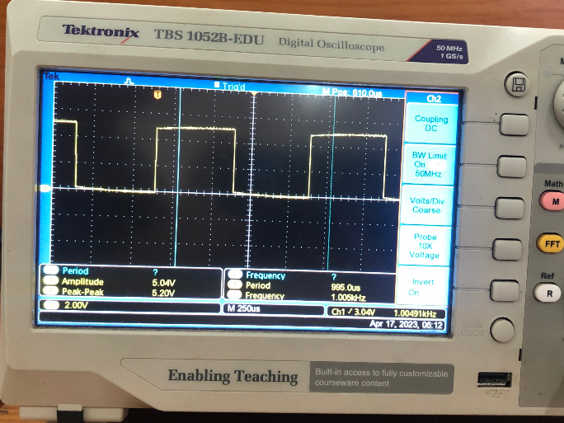Mã nguồn chương trình với chú thích

|  |
| --- |
| .EQU TF = -62 ;GIA TRI DEM TIMER  .ORG 0  RJMP MAIN  .ORG $001E  RJMP TIMER1_OVF_ISR  MAIN:  SBI DDRC,0 ; PC0 LA OUTPUT  LDI R16,0  STS TCCR1A,R16 ; TIMER1 MODE NOR  LDI R16,$01  STS TCCR1B,R16 ; NOR, CHIA N=1, CHAY TIMER1 CHO TRAN LAN DAU  SEI ;CHO PHEP NGAT TOAN CUC  LDI R16,(1<<TOIE1)  STS TIMSK1,R16 ;CHO PHEP NGAT TIMER1 TRAN  START:  RJMP START  TIMER1_OVF_ISR:  LDI R16,0  STS TCCR1B,R16 ;DUNG TIMER1  ;NAP GIA TRI CHO TIMER1  LDI R16,HIGH(TF)  STS TCNT1H,R16  LDI R16,LOW(TF)  STS TCNT1L,R16  ;DAO BIT PC0  LDI R16,$01  IN R17,PORTC  EOR R17,R16  OUT PORTC,R17  LDI R16,$03 ;HE SO CHIA N = 64  STS TCCR1B,R16 ;CHAY TIMER1  RETI |

# Bài 2

1. Trả lời các câu hỏi
   1. Với chế độ CTC mode, mỗi khi vào ngắt COMPARE_MATCH ta có phải khởi động lại thanh ghi đếm hay không?

Với chế độ CTC mode, mỗi khi vào ngắt COMPARE_MATCH ta không cần phải khởi động lại thanh ghi đếm.

* 1. Điểm tiện lợi của chế độ này so với cách cấu hình ở bài 1 là như thế nào?

Ta có thể giảm thiểu được số câu lệnh sử dụng, giảm thiểu được sai số dùng để tạo xung vuông trong chương trình ngắt.

* 1. Giải thích các giá trị ghi vào các thanh ghi cấu hình timer và prescaler.

Ta cần tạo ra sóng vuông tần số 100 Hz, tức là nửa chu kì mức cao và nửa chu kì mức thấp lần lượt duy trì trong 5ms.

Nhóm em viết chương trình mỗi lần delay xong 1ms tiến hành đếm, đếm đủ 5 lần tức là đã delay đủ 5ms thì sẽ đảo trạng thái ngõ ra tạo sóng, dùng timer 1 mode CTC, giá trị so sánh là 125 để tạo delay 1ms nạp vào thanh ghi OCR1A với prescaler là tần số chia 64 (0x0B nạp vào TCCR1B để chọn CTC mode và prescaler chia 64).

Thời gian cho mỗi lần delay 1ms là (8 x 10-6 x 125) = (1 x 10-3) giây

1. 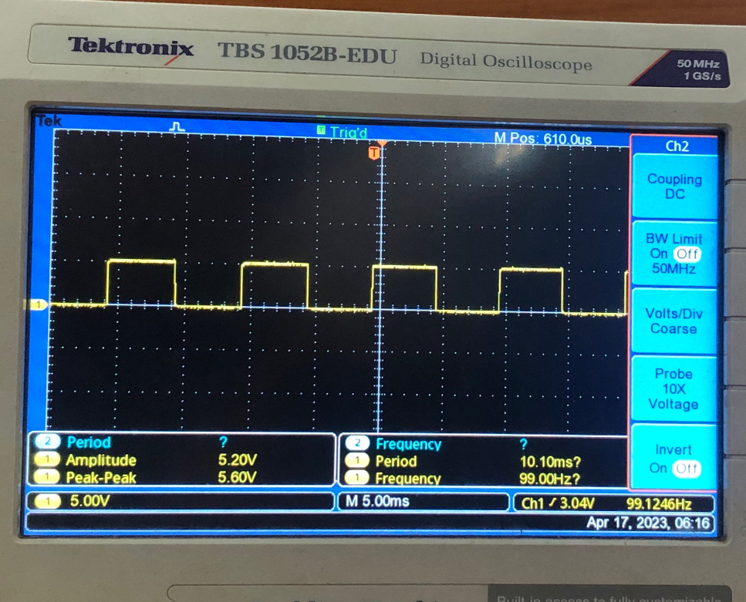Mã nguồn và chú thích

|  |
| --- |
| .EQU TF=125;GIA TRI DEM TIMER  .DEF COUNT=R20  .ORG 0  RJMP MAIN  .ORG $001A  RJMP TIMER1_COMPA_ISR  MAIN:  SBI DDRC,0 ;PC0 LA OUTPUT  ;NAP GIA TRI CHO TIMER1  LDI R16, HIGH(TF)  STS OCR1AH, R16  LDI R16, LOW(TF)  STS OCR1AL,R16  ;CAI DAT MODE TIMER1  LDI R16,0  STS TCCR1A,R16 ;TIMER1 MODE CTC4  LDI R16,$09  STS TCCR1B, R16 ; CTC4, CHIA N=1, CHAY TIMER1 NGAT LAN DAU  SEI ;CHO PHEP NGAT TOAN CUC  LDI R16,(1<<OCIE1A)  STS TIMSK1, R16 ; CHO PHEP NGAT TIMER1 COMPARE CHANNEL A  START:  RJMP START  TIMER1_COMPA_ISR:  ;DUNG TIMER1  LDI R16,0  STS TCCR1B,R16  ;TANG BIEN DEM  INC COUNT  CPI COUNT,5  BRNE RUN  ;DAO BIT PC0 VA RESET BIEN DEM  LDI R16,$01  IN R17,PORTC  EOR R17,R16  OUT PORTC,R17  CLR R20  RUN:  LDI R16,$0B ;CTC4,HE SO CHIA N = 64  STS TCCR1B,R16 ;CHAY TIMER1  RETI |

# Bài 3

1. Trả lời các câu hỏi
   1. Để đạt được tần số quét 50Hz thì 1 LED sẽ sáng trong bao lâu?

Để đạt được tần số quét 50Hz thì 1 LED sáng trong 0.02 giây.

* 1. Khi đó, chân PC0 (đảo mỗi khi chuyển LED) sẽ có tần số là bao nhiêu?

Khi đó, chân PC0 sẽ có tần số đúng bằng 50Hz.

* 1. Số lần xảy ra ngắt cần thiết để chuyển LED là bao nhiêu?

Số lần xảy ra ngắt để quét xong 1 LED và chuyển qua 1 LED khác là 1 lần ngắt. Vậy cần 4 lần ngắt để quét xong hết 4 LED.

1. 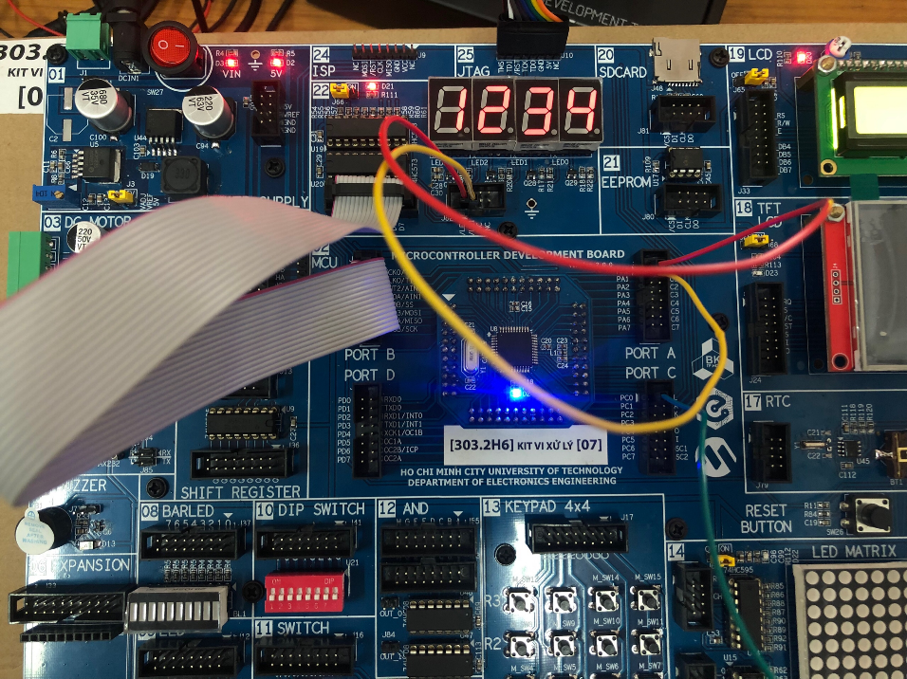Mã nguồn và chú thích

|  |
| --- |
| .EQU OUTPORT = PORTB  .EQU SR_ADR = 0X100  .ORG 0  RJMP MAIN  .ORG 0X001A  RJMP COMPARE_MATCH ; SO SANH KENH 1A  .ORG 0X40  MAIN: LDI R22, 0 ; BAO THUC HIEN NGAT  LDI R16, HIGH(RAMEND)  OUT SPH, R16  LDI R16, LOW(RAMEND)  OUT SPL, R16  LDI R16, 0X01  OUT DDRC, R16 ; PC0 OUTPUT  LDI R16, 0X03  OUT DDRA, R16 ; PA01 OUTPUT  CBI PORTA, 0 ; KHOA NGO RA U2  CBI PORTA, 1 ; KHOA NGO RA U3  LDI R16, 0XFF  OUT DDRB, R16 ; PORTB LA OUTPUT  LDI XH, HIGH(SR_ADR)  LDI XL, LOW(SR_ADR) ; LAY DIA CHI SRAM DE LUU 1234  LDI R17, 4  ST X+, R17  LDI R17, 3  ST X+, R17  LDI R17, 2  ST X+, R17  LDI R17, 1  ST X, R17  START: RCALL SCAN_4LA  RJMP START  ;--------------------------------------------------  SCAN_4LA: LDI R18, 4 ; SO LAN QUET LED  LDI R19, 0XFE ; 1111 1110 LED 0 BAT DAU  LDI XH, HIGH(SR_ADR)  LDI XL, LOW(SR_ADR)  LOOP: LDI R17, 0XFF ; LAM TOI CAC DEN  OUT OUTPORT, R17  SBI PORTA, 1 ; MO U3  CBI PORTA, 1 ; KHOA U3  LD R17, X+ ; NAP SO BCD TU SRAM  RCALL GET_7SEG ; LAY MA 7 DOAN  OUT OUTPORT, R17 ; XUAT MA 7 DOAN  SBI PORTA, 0 ; MO U2  CBI PORTA, 0 ; KHOA U2  OUT OUTPORT, R19 ; XUAT MA QUET LED O U3  SBI PORTA, 1 ; MO U3  CBI PORTA, 1 ; KHOA U3  SEI ; CHO PHEP NGAT TOAN CUC  LDI R21, (1 << OCIE1A) ; CHO PHEP NGAT KHI TIMER1 TRAN  STS TIMSK1, R21  RCALL DELAY_20MS  SEC ; C = 1 CHUAN BI QUAY TRAI  ROL R19 ; MA QUET LED KE TIEP  DEC R18  BRNE LOOP ; QUAY LAI LOOP KHI CHUA QUET DU 4 LAN  RET  ;---------------------------------------------------  GET_7SEG: LDI ZH, HIGH(TAB<<1)  LDI ZL, LOW(TAB<<1)  ADD R30, R17 ; CONG OFFSET VAO ZL  LDI R17, 0  ADC R31, R17 ; CONG CARRY NEU CO  LPM R17, Z ; LAY MA 7 DOAN  RET  ;---------------------------------  TAB: .DB 0XC0,0XF9,0XA4,0XB0,0X99,0X92,0X82,0XF8,0X80,0X90,0X88,0X83  .DB 0XC6,0XA1,0X86,0X8E  ;-----------------------------------  ; TAN SO QUET 50HZ = 20MS  COMPARE_MATCH:  LDI R22,1  LDI R20, 0X01  IN R21, PORTC ; DOC PORTC  EOR R21, R20 ; DAO BIT CHAN PC0 VOI R16 = 0X01  OUT PORTC, R21  RETI  ;-----------------------------------------------  DELAY_20MS:  LDI R21, HIGH(19999) ; 50Hz = 0.02s = 20000 XUNG , MOI XUNG 1US  STS OCR1AH, R21  LDI R21, LOW(19999) ; 20000 - 1 XUNG, DOI NGAT  STS OCR1AL, R21  LDI R21, 0X00  STS TCCR1A, R21 ; TIMER 1  LDI R21, 0X0A  STS TCCR1B, R21 ; MODE CTC CHIA 8 START  HERE: CPI R22, 1 ; DOI THUC HIEN CTRINH NGAT ROI MOI QUAY TRO LAI CTCHINH  BREQ BACK  RJMP HERE  BACK:  LDI R21, 0X00  STS TCCR1B, R21 ; DUNG TIMER1  CLR R22  RET |

# Bài 4

1. Trả lời các câu hỏi
   1. 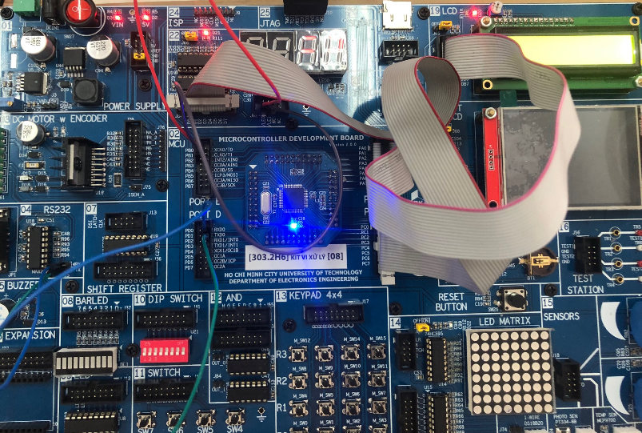Mô tả các kết nối trên kit.
   2. Mô tả cách cấu hình UART

Ta dùng USART0 để nhận kí tự được gửi xuống kit từ Hercules, nối chân RX trên RS232 vào chân RXD0 trên kit thí nghiệm, nối các chân PORT để hiển thị LCD và quét LED như trong chương trình.

* 1. Chuyển đổi số đếm thành số BCD để ghi vào bộ đệm hiển thị LED như thế nào?

Ta viết 1 chương trình con chia số đếm (lưu trong 16 bit của 2 thanh ghi) cho 10, lần lượt thu được số BCD của hàng đơn vị, hàng chục, hàng trăm, hàng nghìn, sau đó lưu vào bộ nhớ. Khi tiến hành quét LED, ta tiến hành lấy lại 4 số BCD này, thực hiện chuyển các số BCD thành mã 7 đoạn bằng 1 chương trình con khác, sau đó tiến hành quét LED.

1. Mã nguồn và chú thích

|  |
| --- |
| .EQU TF=625;GIA TRI DEM TIMER  .EQU DATA_COUNT=$0200 ;VUNG NHO LUU CAC CHU SO BCD  .EQU OUTPORT=PORTC ;PC LA OUTPUT DATA  .EQU OUTPORT_DDR=DDRC  .EQU CONT_LED=PORTB ;PB LA TIN HIEU DIEU KHIEN LED  .EQU CONT_LED_DDR=DDRB  .EQU CONT_ONLED=1 ;VI TRI BIT ON LED  .EQU LED_DATA=0 ;VI TRI BIT ENABLE DATA  .EQU LCD4=PORTA ;PORTA DIEU KHIEN LCD4  .EQU LCD4_DDR=DDRA  .EQU RS=0 ;BIT RS  .EQU RW=1 ;BIT RW  .EQU E=2 ;BIT E  .ORG 0  RJMP MAIN  .ORG $001A  RJMP TIMER1_COMPA_ISR  .ORG $0028  RJMP USART0_RX_ISR  MAIN:  LDI R16,HIGH(RAMEND)  OUT SPH,R16  LDI R16,LOW(RAMEND)  OUT SPL,R16  LDI R16,$FF  OUT OUTPORT_DDR,R16  LDI R16,$FF  OUT CONT_LED_DDR,R16  LDI R16,$FF  OUT LCD4_DDR,R16  CBI CONT_LED,LED_DATA ;NGAT DUONG DAN DATA  CBI CONT_LED,CONT_ONLED ;NGAT KET NOI LED  CBI LCD4,RS  CBI LCD4,RW  CBI LCD4,E  ;KHOI DONG LCD  LDI R16,250  RCALL DELAY_US  LDI R16,250  RCALL DELAY_US  CBI LCD4,RS  LDI R17,$30  RCALL OUT_LCD4 ;GHI 3XH  LDI R16,42  RCALL DELAY_US  CBI LCD4,RS  LDI R17,$30  RCALL OUT_LCD4 ;GHI XONG 33H  LDI R16,2  RCALL DELAY_US  CBI LCD4,RS  LDI R17,$32  RCALL OUT_LCD40  LDI R18,$28 ;FUNCTION SET GIAO TIEP 4 BIT 2 DONG FONT 5x8  LDI R19,$01 ;CLEAR DISPLAY  LDI R20,$0C ;DISPLAY ON, CON TRO OFF  LDI R21,$06 ;ENTRY MODE SET: DICH PHAI CON TRO  RCALL INIT_LCD4  ;NAP GIA TRI CHO TIMER1  LDI R16,HIGH(TF)  STS OCR1AH,R16  LDI R16,LOW(TF)  STS OCR1AL,R16  ;CAI DAT MODE TIMER1  LDI R16,0  STS TCCR1A,R16 ;TIMER1 MODE CTC4  LDI R16,$0B  STS TCCR1B,R16 ;CTC4, CHIA N=64, CHAY TIMER1 NGAT LAN DAU  ;LDI R16,(1<<OCIE1A)  ;STS TIMSK1,R16 ;CHO PHEP NGAT TIMER1 COMPARE CHANNEL A  ;CAI DAT USART THU TIN HIEU  LDI R16,0 ;BR=9600,Fosc=8Mhz  STS UBRR0H,R16  LDI R16,51  STS UBRR0L,R16  LDI R16,(3<<UCSZ00) ;8 BIT DATA,1 STOP BIT, KHONG PARITY  STS UCSR0C,R16  SEI ;CHO PHEP NGAT TOAN CUC  LDI R16,(1<<RXEN0)|(1<<RXCIE0) ;CHO PHEP THU, CHO PHEP NGAT THU  STS UCSR0B,R16  LDI R16,(1<<OCIE1A)  STS TIMSK1,R16 ;CHO PHEP NGAT TIMER1 COMPARE CHANNEL A  ;TIMER 1 CO MUC UU TIEN CAO HON  LDI XH,HIGH(DATA_COUNT) ;DIA CHI LUU SO DEM SAU KHI TACH  LDI XL,LOW(DATA_COUNT)  LDI R25,4 ;R25=SO LAN QUET LED  LDI R19,$FE ;MA QUET LED ANODE CHUNG  START:  RJMP START  USART0_RX_ISR:  PUSH R17  IN R17,SREG  PUSH R17  ;TAT HET CAC LED  LDI R17,$FF  OUT OUTPORT,R17  SBI CONT_LED,LED_DATA  CBI CONT_LED,LED_DATA  LDI R17,$00  OUT OUTPORT,R17  SBI CONT_LED,CONT_ONLED  CBI CONT_LED,CONT_ONLED  LDI R16,1  RCALL DELAY_US  CBI LCD4,RS ;DICH CHUYEN CON TRO  LDI R17,$80  RCALL OUT_LCD40  LDS R17,UDR0 ;KY TU THU VE CHUA TAI R17 -> XUAT RA LCD  SBI LCD4,RS  RCALL OUT_LCD40  ; CO RXC DA DUOC XOA VE 0 -> CHO THU TIN HIEU DE VAO NGAT LAN NUA  ;TANG BIEN DEM  INC R1  BRNE TT  INC R2  TT:  ;NAP CAC GIA TRI DEM R1,R2 VAO CHUONG TRINH CON TACH SO BCD  MOV R22,R1  MOV R23,R2  ;KIEM TRA GIA TRI DEM DEN 1000 HAY CHUA DE RESET LAI BO DEM  CPI R23,$03  BRNE TT1  CPI R22,$E8  BRNE TT1  CLR R1  CLR R2  TT1:  LDI XH,HIGH(DATA_COUNT) ;NAP LAI DIA CHI LUU SO DEM SAU KHI TACH  LDI XL,LOW(DATA_COUNT)  RCALL SPLIT_16BIN_BCD  ST X+,R18 ;CAT HANG DON VI    RCALL SPLIT_16BIN_BCD  ST X+,R18 ;CAT HANG CHUC  RCALL SPLIT_16BIN_BCD  ST X+,R18 ;CAT HANG TRAM    RCALL SPLIT_16BIN_BCD  ST X+,R18 ;CAT HANG NGHIN  LDI XH,HIGH(DATA_COUNT) ;NAP LAI DIA CHI LUU SO DEM SAU KHI TACH  LDI XL,LOW(DATA_COUNT)  ;DA LUU CAC SO CAN XUAT RA DATA_COUNT -> QUET LED XUAT LED 7 DOAN  POP R17  OUT SREG,R17  POP R17  RETI  TIMER1_COMPA_ISR:    ;TAT LED DANG CHI DINH SANG TIEP THEO  LDI R17,$FF  OUT OUTPORT,R17  SBI CONT_LED,CONT_ONLED  CBI CONT_LED,CONT_ONLED  LD R17,X+  RCALL BCD_LED7A  OUT OUTPORT,R17  SBI CONT_LED,LED_DATA ;DUA MA LED HIEN THI RA NGOAI  CBI CONT_LED,LED_DATA  OUT OUTPORT,R19 ;CHI DINH VI TRI LED HIEN THI  SBI CONT_LED,CONT_ONLED  CBI CONT_LED,CONT_ONLED  ;QUET LED KE TIEP  LSL R19  INC R19  DEC R25 ;GIAM SO LAN QUET LED  BRNE RUN  LDI R25,4 ;R25=SO LAN QUET LED  LDI R19,$FE ;MA QUET LED ANODE CHUNG  LDI XH,HIGH(DATA_COUNT) ;DIA CHI LUU SO DEM SAU KHI TACH  LDI XL,LOW(DATA_COUNT)  RUN:  ;LDI R16,$0B ;CTC4,HE SO CHIA N = 64  ;STS TCCR1B,R16 ;CHAY TIMER1  RETI  ;................................  TABLE: .DB $C0,$F9,$A4,$B0,$99,$92  .DB $82,$F8,$80,$90,$88,$83  .DB $C6,$A1,$86,$8E  ;R17 LA OFFSET  ;KET QUA LUU LAI R17  BCD_LED7A:  LDI ZH,HIGH(TABLE<<1)  LDI ZL,LOW(TABLE<<1)  ADD ZL,R17  CLR R16  ADC ZH,R16  LPM R17,Z  RET  ;.............................  ;CTC CHUYEN BINARY 16 BIT VE BCD THAP PHAN  ;TRA VE R22=KQ (->BYTE THAP) ;R18= SO DU (<-BYTE THAP)  SPLIT_16BIN_BCD:  CLR R24 ;BIEN DEM  LOOP1:  INC R24  SUBI R22,10 ;R22 LA BYTE THAP  BRCC LOOP1  SUBI R23,1 ;SBCI R23,0// R23 LA BYTE CAO  BRCC LOOP1    LDI R16,10  CLR R17  ADD R22,R16 ;R22 LA BYTE THAP CHUA SO DU  ADC R23,R17  DEC R24 ;KET QUA  PUSH R22  PUSH R24  POP R22  POP R18  RET  ;.........................................  ;INIT_LCD KHOI DONG LCD GHI 4 BYTE MA LENH  ;FUNCTION SET: R18=$28 GIAO TIEP 4 BIT, 2 DONG FONT 5x8  ;CLEAR DISPLAY: R19=$01 XOA MAN HINH  ;DISPLAY CONTROL: R20=$0C MAN HINH ON, CON TRO OFF  ;ENTRY MODE SET: R21=$06 DICH PHAI CON TRO  ;RS BIT0=0, RW BIT1=0  INIT_LCD4:  CBI LCD4,RS  MOV R17,R18 ;FUNCTION SET  RCALL OUT_LCD40  MOV R17,R19  RCALL OUT_LCD40  LDI R16,20  RCALL DELAY_US ;CHO 2ms  MOV R17,R20  RCALL OUT_LCD40  MOV R17,R21  RCALL OUT_LCD40  RET  ;........................................  ;OUT_LCD40 GHI 1BYTE MA LENH/DATA RA LCD4  ;INPUT=R17 CHUA MA LENH/DATA,R16=LOC LENH RS  OUT_LCD40:  LDI R16,1 ;CHO 100us  RCALL DELAY_US  IN R16,LCD4  ANDI R16,(1<<RS) ;LOC BIT RS  PUSH R16  PUSH R17  ANDI R17,$F0  OR R17,R16 ;GHEP LENH VA DATA XUAT LED4  RCALL OUT_LCD4 ;GHI RA LCD  LDI R16,1 ;CHO 100us  RCALL DELAY_US  POP R17  POP R16  SWAP R17  ANDI R17,$F0  OR R17,R16  RCALL OUT_LCD4  RET  ;................................  ;OUT_LCD GHI MA LENH/DATA RA LCD  ;INPUT R17 CHUA MA LENH/DATA  OUT_LCD4:  OUT LCD4,R17 ;GHI LENH/DATA RA LCD  SBI LCD4,E ;TAO XUNG CANH XUONG  NOP  CBI LCD4,E  RET  ;..............................  ;DELAY_US TAO THOI GIAN TRE = R16*100uF (FOSC=8MHz)  ;INPUT R16 LA HE SO NHAN THOI GIAN TRE 1 DEN 255  DELAY_US:  MOV R15,R16 ;1MC  LDI R16,200 ;1MC  L1: MOV R14,R16 ;1MC NAP DATA CHO R14  L2: NOP ;1MC  DEC R14 ;1MC  BRNE L2 ;2/1MC  DEC R15 ;1MC  BRNE L1 ;2/1MC  RET ;4MC |

# Bài 5

1. Trả lời các câu hỏi
2. 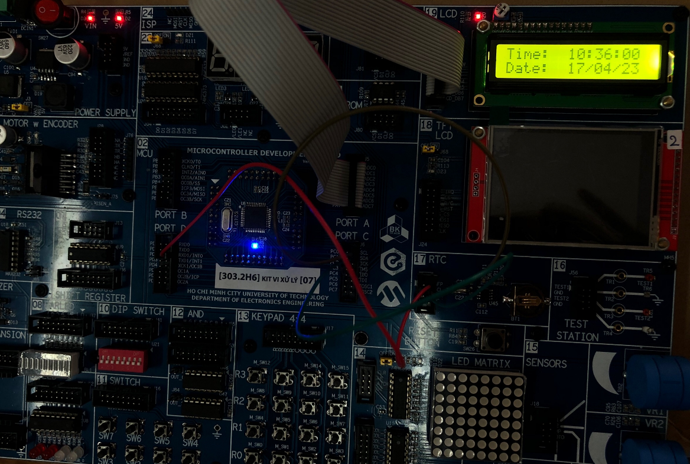Mô tả kết nối trên kit
3. Để xảy ra ngắt 1 s 1 lần thì ngắt ngoài cấu hình như thế nào?

Ta code chân MFP xuất xung 1Hz, sau đó dùng chân này để cắm vào làm clock báo ngắt cho INT0 (cắm MFP vào chân INT0 trên kit thí nghiệm)

1. Hiện tượng gì sẽ xảy ra nếu ta cấu hình ngắt ngoài tích cực theo mức thấp?

Ngắt ngoài tích cực theo mức thấp sẽ dung clock cạnh lên để chuyển trạng thái, MFP xuất xung vuông nên có cả clock cạnh xuống và clock cạnh lên vì vậy INT0 vẫn ngắt được.

1. Mã nguồn chương trình với chú thích

|  |
| --- |
| .DEF COUNT = R20  .EQU LCD = PORTA ; PORTA HIEN THI LCD  .EQU LCD_DR = DDRA  .EQU RS = 0 ; BIT RS PA0  .EQU RW = 1 ; BIT RW PA1  .EQU E = 2 ; BIT E PA2  .EQU SCL = 0 ; KI HIEU CHAN SCL  .EQU SDA = 1 ; KI HIEU CHAN SDA  .EQU STO = 7 ; BIT CHO PHEP OSC RTC  .EQU VBATEN = 3 ; BIT CHO PHEP NGUON DU PHONG  .EQU NULL = 0X00 ; MA KET THUC CHUOI KI TU  .EQU CTL_BYTE = 0B11011110  .EQU RTC_BUF = 0X200  .ORG 0  RJMP MAIN  .ORG 0X02 ; NGAT NGOAI INT0  RJMP INT0_OUTLCD  .ORG 0X40  MAIN: LDI R16, HIGH(RAMEND)  OUT SPH, R16  LDI R16, LOW(RAMEND)  OUT SPL, R16 ; DUA STACK LEN DIA CHI CAO  LDI R16, ( 1 << ISC01 )  STS EICRA, R16 ; NGAT INT0 CANH XUONG  SBI EIMSK, INT0 ; CHO PHEP NGAT INT0  SEI ; CHO PHEP NGAT TOAN CUC  LDI R16, 0XFF  OUT LCD_DR, R16 ; PORTA LA PORT XUAT  LDI R16, 0X00  OUT LCD, R16 ; GIA TRI BAN DAU PORTA = 0  LDI R16, 250  RCALL DELAY_US ; CTC DELAY 100US X R16 = 25MS  LDI R16, 250  RCALL DELAY_US ; CTC DELAY 100US X R16 = 25MS  CBI LCD, RS ; RS = 0 GHI LENH  LDI R17, 0X30 ; MA LENH 30 LAN 1  RCALL OUT_LCD4  LDI R16, 42  RCALL DELAY_US ; DELAY 4,2MS  CBI LCD, RS ; RS = 0 GHI LENH  LDI R17, 0X30 ; MA LENH 30 LAN 2  RCALL OUT_LCD4  LDI R16, 2  RCALL DELAY_US ; DELAY 200US  CBI LCD, RS ; RS = 0 GHI LENH  LDI R17, 0X30 ; MA LENH 30 LAN 3  RCALL OUT_LCD4  LDI R16, 2  RCALL DELAY_US ; DELAY 200US  CBI LCD, RS ; RS = 0 GHI LENH  LDI R17, 0X20 ; MA LENH 20  RCALL OUT_LCD4  LDI R18, 0X28 ; FUNCTION SET 2 DONG FONT 5X8 MODE 4 BIT  LDI R19, 0X01 ; CLEAR DISPLAY  LDI R20, 0X0C ; DISPLAY ON, CON TRO OFF  LDI R21, 0X06 ; ENTRY MODE SET DICH PHAI CON TRO, DDRAM TANG 1 DIA CHI  RCALL INIT_LCD4 ; CTC KHOI DONG LCD 4 BIT  RCALL TWI_INIT  LDI R23, 0 ; CO BAO DA NGAT  START:  LDI R16, 1 ; CHO 100US  RCALL DELAY_US  CBI LCD, RS ; RS = 0 GHI LENH  LDI R17, 0X01 ; XOA MAN HINH  RCALL OUT_LCD  LDI R16, 20  RCALL DELAY_US ; DOI 2MS SAU LENH CLEAR DISPLAY  LDI R17, 0X80 ; CON TRO BAT DAU O DONG 1  RCALL CURS_POS ; XUAT LENH RA LCD  LDI ZH, HIGH(MSG1<<1)  LDI ZL, LOW(MSG1<<1) ; Z TRO DAU BANG MSG1  RCALL MSG_DISP ; GHI MSG1 RA LCD  LDI R17, 0XC0 ; CON TRO BAT DAU O DONG 2  RCALL CURS_POS ; XUAT LENH RA LCD  LDI ZH, HIGH(MSG2<<1)  LDI ZL, LOW(MSG2<<1) ; Z TRO DAU BANG MSG2  RCALL MSG_DISP ; GHI MSG2 RA LCD  ;---------------------------------------------------------------------------------  ; DAT BIT SQWEN = 1 , RS[2:0] = 000 CHO DAO DONG 1HZ  ; XUAT RA CHAN MFP  ;---------------------------------------------------------------------------------  RCALL TWI_START ; PHAT XUNG START  LDI R17, (CTL_BYTE | 0X00) ; TRUY XUAT GHI RTC_TCCR  RCALL TWI_WRITE ; GHI RTC + W  LDI R17, 0X07 ; DIA CHI THANH GHI CONTROL  RCALL TWI_WRITE  LDI R17, 0B01000000 ; MFP XUAT XUNG 1HZ  RCALL TWI_WRITE  RCALL TWI_STOP  ;-----------------------------------------------------------------------------------  ; DOC CAC THANH GHI 0X00 DEN 0X06 RTC  ;-----------------------------------------------------------------------------------  START1: LDI XH, HIGH(RTC_BUF)  LDI XL, LOW(RTC_BUF)  LDI COUNT, 7  RCALL TWI_START ; PHAT XUNG START  LDI R17, (CTL_BYTE | 0X00) ; TRUY XUAT GHI RTC_TCCR  RCALL TWI_WRITE ; GHI RTC + W  LDI R17, 0X00 ; DIA CHI THANH GHI 0X00  RCALL TWI_WRITE  RCALL TWI_START  LDI R17, (CTL_BYTE | 0X01) ; TRUY XUAT DOC RTC_TCCR  RCALL TWI_WRITE ; GHI RTC + R  RTC_RD: RCALL TWI_READ  ST X+, R17  DEC COUNT  BRNE RTC_RD  RCALL TWI_NAK  RCALL TWI_STOP  CAIDATRTC:  LDI R22, 0X36  LDI XH, HIGH(RTC_BUF)  LDI XL, LOW(RTC_BUF)  ST X, R22  LDI R22, 0X10  LDI XH, HIGH(RTC_BUF+1)  LDI XL, LOW(RTC_BUF+1)  ST X, R22  LDI R22, 0b01010000  LDI XH, HIGH(RTC_BUF+2)  LDI XL, LOW(RTC_BUF+2)  ST X, R22  LDI R22, 0X10  LDI XH, HIGH(RTC_BUF+4)  LDI XL, LOW(RTC_BUF+4)  ST X, R22    LDI R22, 0X04  LDI XH, HIGH(RTC_BUF+5)  LDI XL, LOW(RTC_BUF+5)  ST X, R22  LDI R22, 0X23  LDI XH, HIGH(RTC_BUF+6)  LDI XL, LOW(RTC_BUF+6)  ST X, R22  ;-----------------------------------------------  ; HIEN THI TIME GIO PHUT GIAY  ;-----------------------------------------------  START2: LDI R17, 0X0C ; XOA CON TRO  CBI LCD, RS  LDI R16, 1 ; CHO 100US  RCALL DELAY_US  RCALL OUT_LCD  LDI COUNT, 3  LDI R17, 0X87 ; CON TRO BAT DAU O VI TRI GIO DONG 1  RCALL CURS_POS ; XUAT LENH RA LCD  LDI XH, HIGH(RTC_BUF+2)  LDI XL, LOW(RTC_BUF+2)  DISP_NXT1:  LD R17, -X ; LAY DATA  CPI COUNT, 1 ; DATA = SEC  BRNE D_NXT ; NEU KHAC 1 HIEN THI TIEP  CBR R17, (1<<STO) ; XOA BIT ST  D_NXT: RCALL NUM_DISP  DEC COUNT  BREQ QUIT1  LDI R17, ':'  SBI LCD, RS  LDI R16, 1  RCALL DELAY_US  RCALL OUT_LCD  RJMP DISP_NXT1  ;----------------------------------------------------------------  ; HIEN THI NGAY THANG NAM  ;--------------------------------------------------------------------  QUIT1:  LDI XH, HIGH(RTC_BUF+4) ; X TRO BUFFER RTC NGAY  LDI XL, LOW(RTC_BUF+4)  LDI COUNT, 3  LDI R17, 0XC7 ; CON TRO BAT DAU O DONG 2 VI TRI NGAY  RCALL CURS_POS ; XUAT LENH RA LCD  DISP_NXT2:  LD R17, X+  RCALL NUM_DISP  DEC COUNT  BREQ HERE1  LDI R17, '/'  SBI LCD, RS  LDI R16, 1  RCALL DELAY_US  RCALL OUT_LCD  RJMP DISP_NXT2  HERE1:  CPI R23, 1  BRNE HERE1  CLR R23  RJMP START1  ;----------------------------------------------------------  INT0_OUTLCD:  LDI R23, 1  RETI  ;-----------------------------------------------      ;-----------------------------------------------------------  NUM_DISP:  PUSH R17 ; CAT DATA  SWAP R17 ; HOAN VI 2 NIBBLE  ANDI R17, 0X0F ; CHE BCD CAO  ORI R17, 0X30 ; CHUYEN SANG MA ASCII  SBI LCD, RS  LDI R16, 1  RCALL DELAY_US  RCALL OUT_LCD ; HIEN THI GIA TRI  POP R17 ; PHUC HOI DATA  ANDI R17, 0X0F ; CHE BCD THAP  ORI R17, 0X30 ; CHUYEN SANG MA ASCII  SBI LCD, RS  LDI R16, 1  RCALL DELAY_US  RCALL OUT_LCD ; HIEN THI GIA TRI  RET  ;--------------------------------------------------------  ; MSG_DISP HIEN THI CHUOI KI TU KET THUC BANG NULL DAT TRONG FLASH ROM  ; INPUT Z CHUA DI CHI DAU CHUOI KI TU  ; OUTPUT HIEN THI CHUOI KI TU TAI VI TRI CON TRO HIEN HANH  ; SU DUNG R16, R17 CTC DELAY_US, OUT_LCD  MSG_DISP:  LPM R17, Z+ ; LAY MA ASCII KI TU TU FLASH ROM  CPI R17, NULL ; KIEM TRA KI TU KET THUC  BREQ EXIT_MSG ; NEU LA NULL THOAT  LDI R16, 1  RCALL DELAY_US  SBI LCD, RS ; RS = 1 GHI DATA HIEN THI LCD  RCALL OUT_LCD  RJMP MSG_DISP ; TIEP TUC HIEN THI KI TU  EXIT_MSG: RET  ;---------------------------------------------------------------------  ; INIT LCD4 KHOI DONG LCD GHI 4 BYTE MA LENH THEO GIAO TIEP 4 BIT  ; FUNCTION SET R18 = 0X28 2 DONG FONT 5X8 GIAO TIEP 4 BIT  ; CLEAR DISPLAY R19 = 0X01 XOA MAN HINH  ; DISPLAY ON/OFF CONTROL R20 = 0X0C MAN HINH ON, CON TRO OFF  ; RENTRY MODE SET R21 = 0X06 DICH PHAI CON TRO , DC DDRAM TANG LEN 1 DVI  INIT_LCD4:  CBI LCD, RS ; GHI LENH  MOV R17, R18  RCALL OUT_LCD  MOV R17, R19  RCALL OUT_LCD  LDI R16, 20  RCALL DELAY_US  MOV R27, R20  RCALL OUT_LCD  MOV R17, R21  RCALL OUT_LCD  RET  ;--------------------------------------------------------  ; OUT LCD4 GHI MA LENH/ DATA RA LCD  ; INPUT R17 CHUA MA LENH/ DATA 4 BIT CAO  OUT_LCD4: OUT LCD, R17  SBI LCD, E  CBI LCD, E  RET  ;------------------------------------------------------------  ; OUT_LCD GHI 1 BYTE MA LENH/DATA RA LCD  ; CHIA LAM 2 LAN GHI 4 BIT  ; INPUT R17 CHUA MA LENH/DATA  ; RS =0/1 LENH/DATA  ; RW = 0 GHI  ; SU DUNG OUT_LCD4  OUT_LCD: LDI R16, 1  RCALL DELAY_US  IN R16, LCD ; DOC PORT LCD  ANDI R16, (1<<RS) ; LOC BIT RS  PUSH R16  PUSH R17  ANDI R17, 0XF0 ; LAY 4 BIT CAO  OR R17, R16 ; GHEP BIT RS  RCALL OUT_LCD4 ; GHI RA LCD  LDI R16, 1  RCALL DELAY_US  POP R17  POP R16  SWAP R17  ANDI R17, 0XF0 ; LAY 4 BIT THAP CHUYEN THANH CAO  OR R17, R16 ; GHEP BIT RS  RCALL OUT_LCD4 ; GHI RA LCD  RET  ;------------------------------------------------------------------------------  ; CURS_POS DAT CON TRO TAI DIA CHI CO TRONG R17  CURS_POS:  LDI R16, 1  RCALL DELAY_US  CBI LCD, RS ; GHI LENH  RCALL OUT_LCD  RET  ;------------------------------------------------------------------------------  DELAY_US:  MOV R15, R16 ; NAP DATA CHO R15  LDI R16, 200  L1: MOV R14, R16 ; NAP DATA CHO R14  L2: DEC R14  NOP  BRNE L2  DEC R15  BRNE L1  RET  ;---------------------------------------------------------  ; TWI_INIT KHOI DONG CONG TWI  ; TOC DO TRUYEN 100K HZ  TWI_INIT:  MOV R15, R16 ; TOC DO TRUYEN SCL = 100K HZ  STS TWBR, R17  LDI R17, 1  STS TWSR, R17 ; HE SO DAT TRUOC = 4  LDI R17, (1<<TWEN) ; CHO PHEP TWI  STS TWCR, R17  RET  ;--------------------------------------------------------  TWI_START:  LDI R17, (1<<TWEN) | (1<<TWSTA) | (1<<TWINT) ; CHO PHEP TWI, START, XOA TWINT  STS TWCR, R17  WAIT_STA:  LDS R17, TWCR ; DOC CO TWINT  SBRS R17, TWINT ; DOI CO TWINT = 1 BAO TRUYEN XONG  RJMP WAIT_STA  RET  ;--------------------------------------------------------------  TWI_WRITE:  STS TWDR, R17 ; GHI DATA  LDI R17, (1<<TWEN) | (1<<TWINT) ; CHO PHEP TWI, XOA TWINT  STS TWCR, R17  WAIT_WR:  LDS R17, TWCR ; CHO CO TWINT = 1 BAO TRUYEN XONG  SBRS R17, TWINT  RJMP WAIT_WR  RET  ;--------------------------------------------------------------  TWI_READ:  LDI R17, (1<<TWEN) | (1<<TWINT) | (1<<TWEA) ; CHO PHEP TWI, XOA TWINT , TRA ACK  STS TWCR, R17  WAIT_RD:  LDS R17, TWCR ; CHO CO TWINT = 1 BAO TRUYEN XONG  SBRS R17, TWINT  RJMP WAIT_RD  LDS R17, TWDR ; DOC DATA THU DC  RET  ;--------------------------------------------------------------  TWI_NAK:  LDI R17, (1<<TWEN) | (1<<TWINT) ; CHO PHEP TWI, XOA TWINT , TRA NAK  STS TWCR, R17  WAIT_NAK:  LDS R17, TWCR ; CHO CO TWINT = 1 BAO TRUYEN XONG  SBRS R17, TWINT  RJMP WAIT_NAK  RET  ;------------------------------------------------------------  TWI_STOP:  LDI R17, (1<<TWEN) | (1<<TWSTO) | (1<<TWINT) ; CHO PHEP TWI, XOA TWINT , STOP  STS TWCR, R17  RET  ;---------------------------------------------------------------  .ORG 0X200  MSG1: .DB "Time:",0X00  MSG2: .DB "Date:",0X00 |

# Bài 6

1. Trả lời các câu hỏi
2. 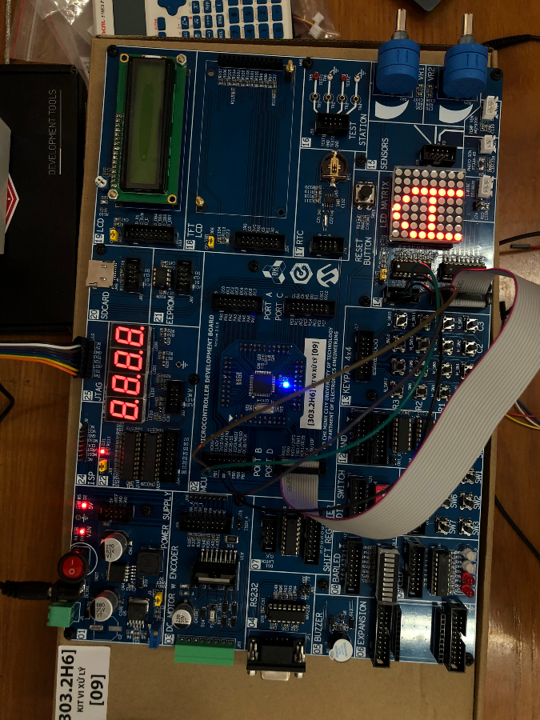Mô tả kết nối trên kit

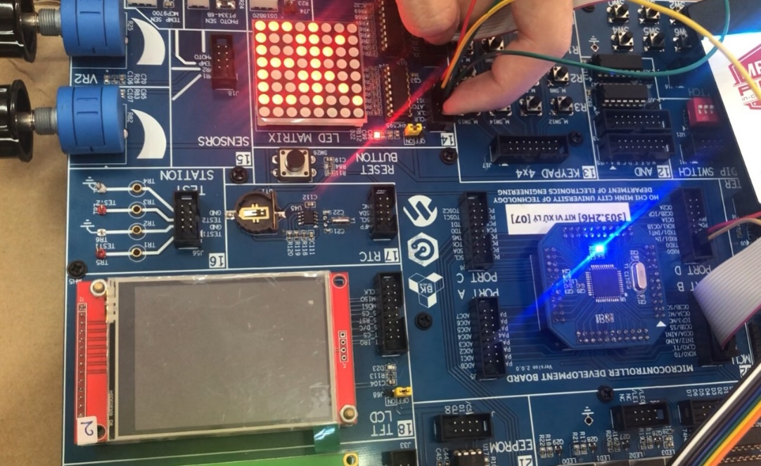

1. Để có tần số quét 25Hz thì một cột LED sáng trong bao lâu?

Để có tần số quét 25Hz thì một cột LED sáng trong [1/(25Hz)] = 0,04s

1. Sự khác nhau khi quét ở tần số 25Hz và 125Hz

Ở tần số quét 25Hz thì một cột LED sáng trong [1/(25Hz)] = 0,04s

Ở tần số quét 125Hz thì một cột LED sáng trong [1/(125Hz)] = 8ms

Như vậy, ở 125Hz LED sẽ được quét nhanh hơn, ít bị chập chờn vì tần số cao. ở 25Hz mắt người sẽ nhìn thấy LED chớp tắt mà không phải cảm giác sáng liên tục như ở 125Hz

1. Mã nguồn chương trình với chú thích
2. Mã nguồn chương trình LED chữ A

|  |
| --- |
| ; PB0:7 LA D0:D7  ; PA0 LA SCK  ; PA1 LA SDA  ;-----------------------------------------------    .EQU OUTPORT = PORTB  .EQU IOSETB = DDRB  .EQU SCK = 0  .EQU SDA = 1  .EQU SHIFT = PORTD  .EQU SHIFT_DR = DDRD  .ORG 0  RJMP MAIN  .ORG 0X001A  RJMP COMPARE_MATCH ; SO SANH KENH 1A  .ORG 0X40  MAIN: LDI R16, HIGH(RAMEND)  OUT SPH, R16  LDI R16, LOW(RAMEND)  OUT SPL, R16  LDI R16, 0X03  OUT SHIFT_DR, R16 ; KHAI BAO PA01 LA OUTPUT  CBI SHIFT, SCK ; SCK = 0  CBI SHIFT, SDA ; SDA = 0  LDI R16, 0XFF  OUT IOSETB, R16 ; PORTB OUTPUT  LDI R16, 0  OUT OUTPORT, R16 ; TAT TOAN BO DEN  START: LDI ZH, HIGH(TAB) ; TRO DIA CHI BANG TRA  LDI ZL, LOW(TAB)  CLC ; QUAY QUA C, C=0  ROL R30 ; QUAY TRAI ZL QUA C  ROL R31 ; QUAY TRAI ZH QUA C TAO DIA CHI NEN TRUY XUAT BO NHO CHUONG TRINH  LDI R19, 8 ; 8 LAN QUET  LDI R18, 0X01 ; MA QUET COT 0  LOOP: CLR R16  OUT OUTPORT, R16 ; XOA TAT CA CAC COT  LPM R17, Z+ ; LAY MA FONT KI TU, TANG DIA CHI CON TRO  RCALL SHO_8  OUT OUTPORT, R18 ; XUAT MA QUET COT  SEI ; CHO PHEP NGAT TOAN CUC  LDI R21, (1 << OCIE1A) ; CHO PHEP NGAT KHI TIMER1 TRAN  STS TIMSK1, R21  RCALL DELAY_40MS  CLC  ROL R18 ; QUAY TRAI TAO MA QUET COT TIEP THEO  DEC R19  BRNE LOOP  RJMP START  ;-----------------------------------------------  ; SHO_8 DICH TRAI BIT DATA TRONG R17 RA SDA  ; INPUT: R17  ; OUTPUT SDA NOI TIEP MSB TRUOC  ; PHAI DICH VA XUAT 9 LAN MOI DUNG VI TRI  SHO_8: LDI R16, 9 ; DEM 9 LAN DICH  SH_LOOP: ROL R17 ; QUAY TRAI QUA C BYTE THAP C = B7, B0 = C  BRCC BIT_0 ; C = 0 NHAY DEN BIT_0  SBI SHIFT, SDA ; BIT7 = 1 = SDA  RJMP NEXT  BIT_0: CBI SHIFT, SDA ; BIT7 = 0 = SDA  NEXT: SBI SHIFT, SCK ; TAO XUNG CK  CBI SHIFT, SCK  DEC R16 ; DEM  BRNE SH_LOOP  RET  ;--------------------------------------------------  ;-----------------------------------  ; TAN SO QUET 25HZ = 40MS = 40000 XUNG  ; TAN SO QUET 125HZ = 8MS = 8000 XUNG  COMPARE_MATCH:  LDI R22,1  RETI  ;-----------------------------------------------  DELAY_40MS:  LDI R21, HIGH(39999) ; 25Hz = 0.04s = 40000 XUNG , MOI XUNG 1US  STS OCR1AH, R21  LDI R21, LOW(39999) ; 40000 - 1 XUNG, DOI NGAT  STS OCR1AL, R21  LDI R21, 0X00  STS TCCR1A, R21 ; TIMER 1  LDI R21, 0X0A  STS TCCR1B, R21 ; MODE CTC CHIA 8 START  HERE: CPI R22, 1 ; DOI THUC HIEN CTRINH NGAT ROI MOI QUAY TRO LAI CTCHINH  BREQ BACK  RJMP HERE  BACK:  LDI R21, 0X00  STS TCCR1B, R21 ; DUNG TIMER1  CLR R22  RET  ;-----------------------------------------------------  TAB: .DB 0X00,0X7E,0X11,0X11,0X11,0X7E,0X00,0X00 |

1. Mã nguồn chương trình hiện chữ BK

|  |
| --- |
| .EQU OUTPORT = PORTB  .EQU IOSETB = DDRB  .EQU SCK = 0  .EQU SDA = 1  .EQU SHIFT = PORTA  .EQU SHIFT_DR = DDRA  .ORG 0  RJMP MAIN  .ORG 0X001A  RJMP COMPARE_MATCH ; SO SANH KENH 1A  .ORG 0X40  MAIN: LDI R16, HIGH(RAMEND)  OUT SPH, R16  LDI R16, LOW(RAMEND)  OUT SPL, R16  LDI R16, 0X03  OUT SHIFT_DR, R16 ; KHAI BAO PA01 LA OUTPUT  CBI SHIFT, SCK ; SCK = 0  CBI SHIFT, SDA ; SDA = 0  LDI R16, 0XFF  OUT IOSETB, R16 ; PORTB OUTPUT  LDI R16, 0  OUT OUTPORT, R16 ; TAT TOAN BO DEN  START: LDI ZH, HIGH(TAB) ; TRO DIA CHI BANG TRA  LDI ZL, LOW(TAB)  CLC ; QUAY QUA C, C=0  ROL R30 ; QUAY TRAI ZL QUA C  ROL R31 ; QUAY TRAI ZH QUA C TAO DIA CHI NEN TRUY XUAT BO NHO CHUONG TRINH  LDI R19, 8 ; 8 LAN QUET  LDI R18, 0X01 ; MA QUET COT 0  LOOP: CLR R16  OUT OUTPORT, R16 ; XOA TAT CA CAC COT  LPM R17, Z+ ; LAY MA FONT KI TU, TANG DIA CHI CON TRO  RCALL SHO_8  OUT OUTPORT, R18 ; XUAT MA QUET COT  SEI ; CHO PHEP NGAT TOAN CUC  LDI R21, (1 << OCIE1A) ; CHO PHEP NGAT KHI TIMER1 TRAN  STS TIMSK1, R21  RCALL DELAY_40MS  CLC  ROL R18 ; QUAY TRAI TAO MA QUET COT TIEP THEO  DEC R19  BRNE LOOP  RJMP START  ;-----------------------------------------------  ; SHO_8 DICH TRAI BIT DATA TRONG R17 RA SDA  ; INPUT: R17  ; OUTPUT SDA NOI TIEP MSB TRUOC  ; PHAI DICH VA XUAT 9 LAN MOI DUNG VI TRI  SHO_8: LDI R16, 9 ; DEM 9 LAN DICH  SH_LOOP: ROL R17 ; QUAY TRAI QUA C BYTE THAP C = B7, B0 = C  BRCC BIT_0 ; C = 0 NHAY DEN BIT_0  SBI SHIFT, SDA ; BIT7 = 1 = SDA  RJMP NEXT  BIT_0: CBI SHIFT, SDA ; BIT7 = 0 = SDA  NEXT: SBI SHIFT, SCK ; TAO XUNG CK  CBI SHIFT, SCK  DEC R16 ; DEM  BRNE SH_LOOP  RET  ;--------------------------------------------------  ;-----------------------------------  ; TAN SO QUET 25HZ = 40MS = 40000 XUNG  ; TAN SO QUET 125HZ = 8MS = 8000 XUNG  COMPARE_MATCH:  LDI R22,1  RETI  ;-----------------------------------------------  DELAY_40MS:  LDI R21, HIGH(999) ; 1k Hz = 1000 XUNG , MOI XUNG 1US  STS OCR1AH, R21  LDI R21, LOW(999) ; 1000 - 1 XUNG, DOI NGAT  STS OCR1AL, R21  LDI R21, 0X00  STS TCCR1A, R21 ; TIMER 1  LDI R21, 0X0A  STS TCCR1B, R21 ; MODE CTC CHIA 8 START  HERE: CPI R22, 1 ; DOI THUC HIEN CTRINH NGAT ROI MOI QUAY TRO LAI CTCHINH  BREQ BACK  RJMP HERE  BACK:  LDI R21, 0X00  STS TCCR1B, R21 ; DUNG TIMER1  CLR R22  RET  ;-----------------------------------------------------  TAB: .DB 0XFE,0X92,0X92,0X6C,0XFE,0X28,0X44,0X82 ; hien thi chu BK |